Класс:_______ Дата_______Тема урока: Прямоугольные координаты в пространстве. Формула для вычисления расстояния между двумя точками. Координаты середины отрезка.
Цели урока:
- Сформировать понятие системы координат и координаты точки в пространстве; выработать умения строить точку по заданным её координатам; находить координаты точек, изображённой в заданной системе координат;
- Способствовать развитию пространственного воображения учащихся; умение развивать аналогии сравнение; способствовать выработке решения задач и развития логического мышления учащихся.
- Воспитание познавательной активности, чувства ответственности, культуры общения, культуры диалога.
Ход урока
1. Организационный момент, приветствие, пожелания плодотворной работы.
2. Мотивация урока.
Ребята, чтобы найти конкретного человека на нашей планете, что необходимо нам знать? Правильно его место нахождение, т.е. другими словами мы должны знать его координаты.
Все путешественники должны быть вечно благодарны древнегреческому ученому Гиппарху.
Более чем за 100 лет до н.э. греческий ученый Гиппарх предложил опоясать на карте земной шар параллелями и меридианами и ввести хорошо теперь известные географические координаты: широту и долготу – и обозначить их числами.
Во II веке н.э. знаменитый древнегреческий астроном Клавдий Птолемей уже пользовался долготой и широтой в качестве географических координат.
В ХIVв. Французский математик НИКОЛАЙ ОРЕЗМСКИЙ ввел, по аналогии с географическими, координаты на плоскости. Он предложил покрыть плоскость прямоугольной сеткой и называть широтой и долготой то, что мы теперь называем абсциссой и ординатой.
Это нововведение оказалось чрезвычайно продуктивным. На его основе возник метод координат, связавший геометрию с алгеброй. Основная заслуга в создании метода координат принадлежит французскому математику Р. Декарту. Как не потеряться в этой жизни? Я думаю нам помогут координаты!!!!
3.Актуализация знаний.
Фронтальный опрос по технологии «Микрофон».
- Как можно двигаться по прямой?
- Сколькими координатами может быть задана точка на прямой?
- Назовите координаты точек на координатной оси?
- В каком направлении можно двигаться на плоскости?
- Чем определяются точки на координатной плоскости?
- Что такое координата?
- Как задать координатную плоскость?
- Как называется ось 0Х, 0У?
- Назовите координаты точек (по таблице)
4. Изучение нового материала.
Давайте вместе с вами выясним, как можно двигаться в пространстве? Вверх и вниз, влево и вправо, вперёд и назад. Достаточно ли нам двух координатных осей для определения положения тела в пространстве? Если через точку пространства проведены 3 попарно перпендикулярные прямые, на каждой из них выбрано направление и выбрана единица измерения отрезков, то говорят, что задана прямоугольная система координат в пространстве.
Прямые с выбранными на них направлениями называются осями координат, а их общая точка – началом координат. Она обозначается буквой О. Оси координат обозначаются так: Ох, Оу, Оz. Их называют: ось абсцисс, ось ординат, ось аппликат.
Точка О разделяет каждую из осей координат на 2 луча, один из них – положительная полуось, другой – отрицательная полуось. Вся система обозначается Охуz.
Три плоскости, проходящие соответственно через оси координат Ох и Оу, Оу и Оz, Оz и Ох - координатные плоскости. Их обозначают Оху, Оуz, Оzх.
В прямоугольной системе координат каждой точке М пространства сопоставляется тройка чисел, которые называются её координатами.
Проведем через точку М три плоскости, перепендикулярные к осям координат, и обозначим через М₁, М₂ и М₃, точки пересечения этих плоскостей соответственно с осями абсцисс, ординат и аппликат. М₁ – абсцисса, М₂ – ордината, М₃ – аппликата точки М. Координаты точки М записываются: М (х; у; z), х – абсцисса, у – ордината, z-аппликата.
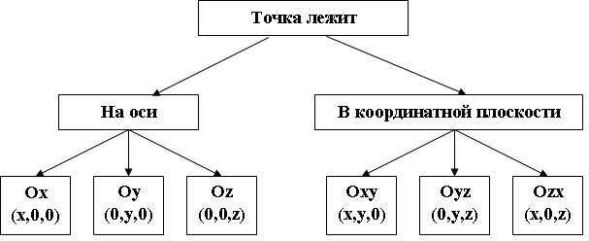
5. Минута отдыха.
Массаж ушных раковин.
Более тысячи биологически активных точек на ухе известно в настоящее время, поэтому, массируя их, можно апосредовательно воздействовать на весь организм. Нужно стараться так помассировать ушные раковины, чтобы уши «горели». Упражнение можно выполнять в такой последовательности:
1) потягивание за мочки сверху вниз;
2) потягивание ушной раковины вверх;
3) потягивание ушной раковины к наружи;
4) круговые движения ушной раковины по часовой стрелке и против;
5) растирание ушей до ощущения «горения».
6. Закрепление нового материала.
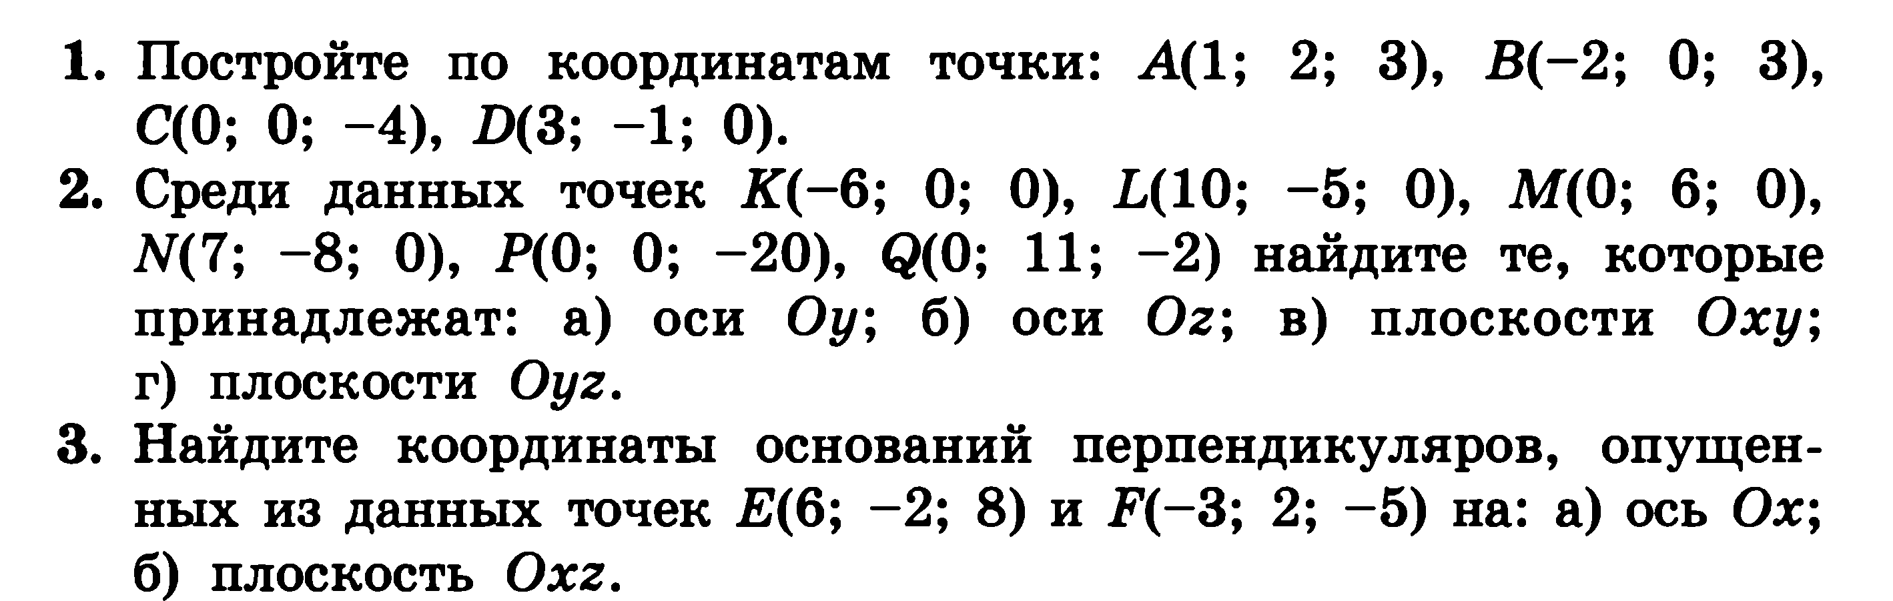
7. Историческая справка. Сообщение ученика.
Рене Декарт родился в 1596 г. в городе Лаэ на юге Франции, в дворянской семье. Отец хотел сделать из Рене офицера. Для этого в 1613 г. он отправил Рене в Париж. Много лет пришлось Декарту пробыть в армии, участвовать в военных походах в Голландии, Германии, Венгрии, Чехии, Италии, в осаде крепости гугенотов Ла-Рошали. Но Рене интересовала философия, физика и математика. Вскоре по приезде в Париж он познакомился с учеником Виета, видным математиком того времени — Мерсеном, а затем и с другими математиками Франции. Будучи в армии, Декарт все свое свободное время отдавал занятиям математикой. Он изучил алгебру немецких, математику французских и греческих ученых.
После взятия Ла-Рошали в 1628 г. Декарт уходит из армии. Он ведет уединенный образ жизни с тем, чтобы реализовать намеченные обширные планы научных работ.
Философские взгляды Декарта не соответствовали требованиям католической церкви. Поэтому он переселился в Голландию, где прожил 20 лет, с 1629 по 1649 г., но из-за гонений протестантской церкви в 1649 г. переехал в Стокгольм. Но суровый северный климат Швеции оказался для Декарта губительным, и он умер от простуды в 1650 г.
Декарт был крупнейшим философом и математиком своего времени. В основе его философии лежал материализм. Самым известным трудом Декарта является его “Геометрия”. Декарт ввел систему координат, которой пользуются все и в настоящее время. Он установил соответствие между числами и отрезками прямой и таким образом ввел алгебраический метод в геометрию. Эти открытия Декарта дали огромный толчок развитию как геометрии, так и другим разделам математики, оптики. Появилась возможность изображать зависимость величин графически на координатной плоскости, числа - отрезками и выполнять арифметические действия над отрезками и другими геометрическими величинами, а также различными функциями. Это был совершенно новый метод, отличавшийся красотой, изяществом и простотой.
8. Самостоятельная работа с последующей проверкой: тест
9. Итоги урока. Рефлексия. Д/з
На уроке познакомились с прямоугольной системой координат в пространстве, научились строить точку по заданным ее координатам и находить координаты точки, изображенной в заданной системе координат. Декартова система координат не единственная. Задание: Найти другие системы координат в пространстве.
Решить №

Урок по теме: Векторы в пространстве. Действия с векторами. Разложение вектора на составляющие.
Цель урока:
- Ввести определения вектора в пространстве, равенства векторов. Рассмотреть правила действия над векторов, правило сложения нескольких векторов в пространстве.
- Воспитывать личностные качества обучающихся (умение слушать), доброжелательность по отношению к окружающим, внимательность, аккуратность, дисциплинированность.
- Развивать пространственное воображение и логическое мышление обучающихся, умение быстро ориентироваться в обстановке; развивать сообразительность, находчивость, тренировать память.
Ход урока
1. Орг. момент. Настрой на урок.
2. Мотивация урока.
Поразмышляйте над содержанием пословицы «Плохо, когда сила живет без ума, да нехорошо, когда и ум без силы». То есть, если есть сила, то надо знать, куда ее направить. От этого зависит, будет ли пружина сжиматься или растягиваться, полетит ли мяч в ворота противника или в собственные и многое другое. Вы уже, конечно, догадались, что сегодня речь пойдет о векторах, причем о векторах в пространстве. Геометрия – одна из самых интереснейших наук, которая изучает много важных и интересных тем. Одна из них – это “Векторы”. С понятием “Вектор” вы уже знакомы, но вы знакомы с векторами на плоскости, а сегодня мы пополним свои знания о векторах и рассмотрим “Векторы в пространстве”
3. Актуализация опорных знаний. Проверка д/з.
Решить № 51.
Блицопрос
- Что называется вектором на плоскости?
- Приведите пример векторных величин.
- Что такое абсолютная величина вектора; направление вектора?
- Какие векторы называются равными?
- Сформулируйте правила сложения двух векторов на плоскости.
- Какой вектор называют разницей двух векторов?
4. Объяснение нового материала сопровождается презентацией:
Впервые понятие вектора появилось в работах немецкого математика 19 века Г. Грассмана и ирландского математика У. Гамильтона; затем его использовали в своих открытиях многие ученые. Современная символика для обозначения вектора была введена в 1853 году французским математиком О. Коши. Применение векторов играет важнейшую роль в современной математике, химии, биологии, экономике и в других науках.
Векторы на плоскости были изучены в 9 классе в разделе “Планиметрия”. Сегодня на уроке рассмотрим векторы в пространстве. Определение вектора в пространстве и связанные с ним понятия сходны с определением вектора на плоскости и связанными с ним понятиями.
Раз мы уже знакомы с векторами на плоскости, то нам будет не трудно говорить о векторах в пространстве. Результатом нашей работы станет опорный конспект.
Что такое вектор? Как построить вектор? Как обозначаются вектора?
Обратите внимание: что над буквенным обозначением вектора ставится стрелка или черта- в разной литературе по- разному. Так, например, в учебнике физики - стрелка, а в учебнике геометрии - черта.
Вектором называется направленный отрезок.
Вектор характеризуется следующими элементами:
1) начальной точкой (точкой приложения);
2 )направлением;
3) длиной («модулем вектора»).
Если начало вектора — точка А, а его конец — точка В, то вектор обозначается или .
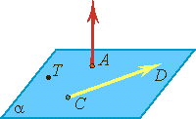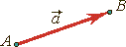
От любой точки можно отложить вектор, равный данному, и притом только один, используя параллельный перенос.
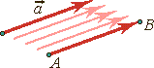
Нулевой вектор — точка в пространстве. Начало и конец нулевого вектора совпадают, и он не имеет длины и направления. Обозначается: .
Абсолютной величиной (или модулем) вектора называется длина отрезка, изображающего вектор. Абсолютная величина вектора . Обозначается .

Два вектора называются равными, если они совмещаются параллельным переносом.
АВСD — параллелограмм,
Два ненулевых вектора называются коллинеарными, если они лежат на одной прямой или на параллельных прямых.
Если векторы и коллинеарны и их лучи сонаправлены, то векторы и называются сонаправленными. Обозначаются .
Если векторы и коллинеарны, а их лучи не являются сонаправленными, то векторы и называютсяпротивоположно правленными.
Обозначаются . Нулевой вектор условились считать сонаправленным с любым вектором.

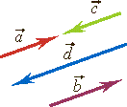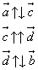
Свойство коллинеарных векторов
Если векторы и коллинеарны и , то существует число k такое, что . причем если k > 0, то векторы и сонаправленные, если k < 0, то противоположно направленные.
Сложение векторов
Правило треугольника. Каковы бы ни были точки А, В, С, имеет место векторное равенство:

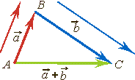
Правило параллелограмма. Если векторы и неколлинеарны, их можно отложить от одной точки, достроив затем параллелограмм. Диагональ параллелограмма есть сумма двух векторов и .
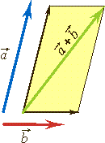

Координаты вектора. Числа x, y и z называются координатами вектора в данном базисе. В этом случае пишут:
Действия над векторами, заданными своими координатами
Сложение | Вычитание | Умножение
При сложении векторов их соответстветственные координаты  складываются. | При вычитании векторов их соответстветственные координаты  вычитаются. | При умножении вектора на число все его координаты умножаются на это число.
5. Первичное закрепление нового материала. Выполнение устных упражнений
- Дан прямоугольный параллелепипед. Назовите сонаправленные векторы; противоположно направленные векторы.
В₁
C₁
А₁
D₁

C
В
А
D

- Какие координаты вектора АО, если А(6;-2;4), О – начало координат?
- Найти координаты вектора АВ, если А(3; 4; -1) и В( -2; 0; 4)
- Дано: АВ= СD, где А ( 1;0;1),В ( -1; 1;2), С (0;2;-1). Найти: D( х ,у,z)
Коллективное решение задач:
- В пространстве даны точки А, В, С, D. Найдите вектор с началом и концом в этих точках, который равен: а) ВС+СА+АD; б) АВ+ВD+BA-CD.
- Найдите координаты конца вектора АВ(1;-3;7), если А(2;5;-1).
- У какого из приведенных векторов самая большая длина:
а(7;-5;4), b(0;3;-9), c(-2;5;-8)?
Решить №158, 166, 177(1), 178, 191(в). 202(а).
6. Зарядка для глаз.
- Самостоятельная работа.
В1:№ 159(м и в),188(а), 191(а), 197(а).
В2: №159(н и а), 188(б), 191(б), 197(б).
- Итоги урока. Рефлексия.
Фронтальная беседа
- Что называют вектором?
- Выполняется ли правило параллелограмма и правило треугольника в случае сложения векторов в пространстве?
- Сформулируйте правило параллелепипеда для сложения векторов в пространстве?
- Какие векторы называются равными?
- Какие векторы называются сонаправленными в пространстве; противоположно направленными в пространстве?
Д/з: учить пп. 5, 6. Решить : № 160, 177(2), 208, 203. Сообщение «Применение векторов».

Урок по теме: Действия над векторами. Уравнение плоскости и сферы
Цель урока:
- Закрепить навыки действий над векторами в пространстве, равенства векторов. Изучить уравнении плоскости и сферы.
- Воспитывать личностные качества обучающихся (умение слушать), доброжелательность по отношению к окружающим, внимательность, аккуратность, дисциплинированность.
- Развивать пространственное воображение и логическое мышление обучающихся, умение быстро ориентироваться в обстановке; развивать сообразительность, находчивость, тренировать память.
Ход урока
1. Орг. момент. Настрой на урок.
2. Мотивация урока.
3. Актуализация опорных знаний. Проверка д/з.
Фронтальная беседа
- Что называют вектором?
- Выполняется ли правило параллелограмма и правило треугольника в случае сложения векторов в пространстве?
- Какие векторы называются равными? Коллинеарными? Компланарными?
- Какие векторы называются сонаправленными в пространстве; противоположно направленными в пространстве?
- Просмотр презентации.
- Решить № 168, 173(1), 176(в), 177(г), 208(а), 207.
- Объяснение нового материала.
Уравнением фигуры называют уравнение, которому удовлетворяют координаты каждой точки данной фигуры и только точки данной фигуры.
Уравнение плоскости:
Всякое уравнение первой степени относительно координат x, y, z Ax + By + Cz +D = 0 задает плоскость, и наоборот: всякая плоскость может быть представлена уравнением, которое называется уравнением плоскости.
Уравнение прямой:
Прямая в пространстве может быть задана:
1) как линия пересечения двух плоскостей, т.е. системой уравнений:
A₁ x + B₁ y + C₁ z + D₁ = 0, A₂ x + B₂ y + C₂ z + D₂ = 0;
2) двумя своими точками M₁(x₁, y₁, z₁) и M₂(x₂, y₂, z₂), тогда прямая, через них проходящая, задается уравнениями:
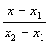=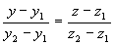;
Уравнение сферы:
Вспомните определение круга (Круг - часть плоскости, ограниченная окружностью).
- Дайте определение шара (Шар - тело, ограниченное сферой).
- Есть и другое определение шара (Шар радиуса R с центром в точке О называется тело, которое содержит все точки пространства, расположенные от точки О на расстоянии, не превышающем R (включая О), и не содержит других точек). (слайд № 5)
- Сфера может быть получена вращением полуокружности вокруг ее диаметра, а шар - вращением полукруга вокруг его диаметра.
Введем уравнение сферы радиуса R с центром O(x₀,y₀,z₀). Расстояние от произвольной точки M(x,y,z) до O(x_{o},y₀,z₀) вычисляется по формуле:
MO²= (х-х₀)²+(у-у₀)² +(z-z₀)², так как МО = R.
Так как M - любая точка сферы, то уравнение сферы (х-х₀)²+(у-у₀)² +(z-z₀)² = R².
5. Первичное закрепление нового материала. Выполнение устных упражнений
Решить № 81, 83, разобрать пример 1 с.21. пример с.20, решить № 96.
6.Зарядка для глаз.
7.Самостоятельная работа.
Сфера задана уравнением (x – 1)² + y ² + (z – 2)² = 9.
- Найдите координаты центра и радиуса сферы.
- Определите, принадлежат ли данной сфере точки А(1; 3; -1) и В(2; 2; 1).
8.Итоги урока. Рефлексия. Д/з.
Д/з: учить пп. 3. Повторить пп.5.6. Решить: № 208(б), 211(1-3), 79, 94. Сообщение «Применение векторов».

Урок обобщения и систематизация знаний по теме «Координаты и векторы в пространстве»
Цели:
- повторить основные формулы и понятия по теме; формировать умения использовать полученные знания при решении задач;
- развитие познавательного интереса; внимания, памяти; эмоциональной сферы;
- воспитание культуры поведения; умение слушать и работать в группах; воспитание культуры умственного труда; ответственности.

Ход урока.

Организационный момент. Настрой на урок.

Мотивация урока.

Великий математик П.Лаплас, писал, что день, когда Декарт уяснил себе свой метод, можно считать официальным днём рождения современной математики. История сохранила эту дату – 10 ноября 1619 года. Суть метода Декарта состоит в установлении теснейшей связи между геометрическими объектами и алгебраическими формулами. Эта взаимосвязь устанавливается при помощи системы координат. Сегодня наша задача - закрепить знания, умения, полученные при изучении темы «Декартовы координаты в пространстве».

Актуализация опорных знаний. Проверка д/з.
«Математическая разминка» Каждая команда получает кроссворд из десяти вопросов. На выполнение задания отводится 5 минут. Члены команды. Решившие кроссворд без ошибок получают бонус - одно очко.
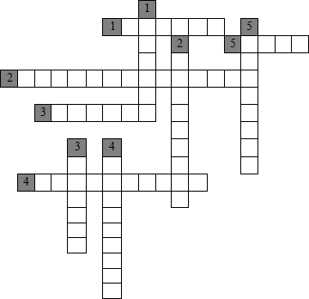
Вопросы по горизонтали:
- Если скалярное произведение векторов больше нуля, то угол между ними …
- Геометрическая фигура, при помощи которой складываются три некомпланарных вектора.
- Отрезок, у которого указано какой из его концов считается началом, какой концом.
- Коэффициенты в разложении вектора по координатным векторам называются … вектора.
- Сколько можно отложить векторов равных данному вектору от заданной точки?
Вопросы по вертикали:
- Произведение векторов.
- Третья координата точки в пространстве.
- Вектор, перпендикулярный плоскости.
- Вектор, длина которого равна единицы.
- Вторая координата точки в пространстве.
Игра «Верю – не верю»
- Верно ли, что любые два сонаправленных вектора коллинеарны? (Да)
- Верно ли, что любые три вектора компланарны? (Нет)
- Ось оz называется осью ординат? (Нет)
- Результатом произведение векторов является число? (Да)
- Точка с координатами (0;2;0) лежит на оси ось Оz? (Нет)
- Векторы, лежащие на одной или параллельных прямых называются коллинеарными? (Да)
- Координаты точки в пространстве называются: абсцисса, координата, аппликата? (Нет )
- Точка с координатами (-2;0;3) лежит в плоскости Оxz? (Да)
- Вектор, у которого начало совпадает с концом – точка? (Да)
- Верно ли, что любые два равных вектора коллинеарны? (Да)
- Векторы называются перпендикулярными, если их скалярное произведение равно 1? (Нет)
- Результатом суммы векторов является вектор? (Да)
Затем – взаимопроверка (12: 2=6 баллов).
- Обобщение и систематизация знаний по теме «Координаты и векторы в пространстве». Решить: №48, 54, 218(в), 249(а).
- Логическая пауза «Черный ящик» То, что лежит в чёрном ящике, изобрёл очень талантливый юноша, который придумал гончарный круг и пилу. Под пеплом Помпеи археологи обнаружили много таких предметов, изготовленных из бронзы. В нашей стране это было обнаружено при раскопках в Нижнем Новгороде. В древней Греции умение пользоваться этим предметом считалось верхом совершенства, а уж умение решать задачи с его помощью– признаком высокого положения в обществе и большого ума. Этот предмет незаменим в архитектуре и строительстве. За многие сотни лет конструкция этого предмета не изменилась. В наше время им умеет пользоваться любой старшеклассник. Ответ: Циркуль.
- Самостоятельная работа. Индивидуальная работа. Затем сверка ответ с решением на доске.
- Даны точки А(5; -1; 3) и В (2; -2; 4). Найдите:
а) координаты вектора $\vec{АВ}$, (1 балл)
б) длину вектора $\vec{АВ}$; (1 балл)
в) координаты середины отрезка АВ; (1 балл)
- Даны векторы $\vec{b}$ {3; 1; -2} и $\vec{c}${1; 4; -3}. Найдите длину вектора $\vec{m}=2\vec{b} – \vec{c}$.(2 балла)
- Подведение итогов урока. Рефлексия. Д/з.
Повторить теоретический материал , решить № 249(б). 49, 203.

Конкурс | Количество баллов
Кроссворд | Бонус -1 балл
«Верю – не верю) | 12: 2=6 баллов
Самостоятельная работа | 5 баллов
Итог | 12 баллов

